.•. /



·

## ·

### DON · CELSO . LIMA ÁVILA, . SECRETARI O .. GENERAL · DEL· AYUNTAMIENTO DE GRANADILLA DE, ABONA, PROVINCIA DE SANTA CRUZ DE TENERIFE. . .

CERTIFICA: Que el Ayuntamiento en Pleno, en sesión ordinaria celebrada el. día ·veintisiete de mayo · de dos mil diez, adoptó . el

* siguiente acuerdo: ·

\ .

## ·

"3°. ENCOMIENDA A LA $0CIEDAD MUNICIPAL DE SERVICIOS MUNICIPALES DE . GRANADILLA, S.L (SERMUGRAN) LA GESTIÓN · DE UN ·SERVICIO · . DE . ·CONSERVACIÓN, MANTENIMIENTO Y MEJORA DE ESPACIOS Y · EDIFICIOS PÚBLICOS..

### .. Por el s.ecretario · se da cuenta del respectivo expediente, en. ei

que constan los siguientes .· ·

Uno.... Con. .fe.cha

## ANTECEDENTES

### . 30 ··de dic-i·embre de 2008 el Pleno del

Ayuntamiento de Granadilla de Abona í:Jprobó l.a · creación de una

### sociedad .municipal denominada "Servicios Municipales de Granadilla . Sociedad Limitada'-' (SERMUGRAN). y aprobó los Estatutos por los·que · se regirá la misma. . .

Posteriormente, en sesrón celebrada el 30 de. julio de 2009, el Pleno

Municipal. adpptó acuerdo de modificación ·de dichos Estatutos para corregir los ·defectos existente.s en · 105· mismos según nota de calificación del Registro Mercantil de Tenerife. ·

### Dos... Con fecha 16 de mayo de 2010, la Alcaldía-Presidencia ha solicitado informe acerca de la encomienda de la gestión de un servicio de . conservación, mantenimiento y mejor de· espac,ios y ' edificios . públicos, con el fin de mejorar el mantenimiento de las infraestructuras ·cuya conservación es · deber del Ayuntamiento de Granadilla de Abona ·

Plaza González Mena, *s\n* .::_ Granadilla de Aboria -38600 -Teae.rife- Tel 922 759 900* - Fax. 922 759 965

[www.granadilladeabona.org](http://www.granadilladeabona.org/) ·

. . ·

Tres... Con fecha 1.9 de mayo de 201O, la .Intervención MuniCipal

de Fondos ha emitido informe acerca de la existencia de .crédito para . ·.· dicha encomienda, por un importe de ciento noventa y ·siete mil · setecientos siete euros con cincuenta y seis céntimos (197.707,56 €). .

Cuatro.. Consta· informe del técnico de Contratación y Servicios,

y. del Secretario General, de feché:! ·· 19 de mayo' de . 2.01 *Di ·* con propuesta de resolución de carácter favorable ..

. Cinco.- Consta informe de fiscalización por la Intervención General dE? fecha- 1.9 de·mayo de 2.01O, de carácter favorable.

Seis.- Sometido al · preceptivo'- dictamen _ de la Comisión _

. Informativa de Servicios Generales, por ésta en sesión celebrada el

. día 24 de mayo de 2.01 O, lo · emite eh sentido -favorable a que se encomiende a· laJndicada Sociedad Municipal la gestión *de* un ser-Vicio

de conservación, · mantenimiento y mejora ·de espacios: y edificios

· públicos. - - · . . · · · · ·

CÓNSIDERACIÓNES JURÍDICAS.

Primera.- El art. 1-5 de la Ley 30/92 de Régimen Jrfdico ·de las Administraciones Públicas y del Procedimiento Administrativo .Común establece · que la · realización · de actividades de carácter material, técnico o de servicios de la competencia de los órganos administrativos o de las entidades de derecho público podrá ser encomendada a otros órganos 'o entidades de la misma o de ·distinta

* Administracié>n, por raones dé eficacia o cuando no se pose·an los medios. técnicos para su desempeño;

Dicha encomienda no upondrá cesrón . de _ la . titularidad · de ,fa

competencia ni de los elementos sustantivos de su ejercicio,. siendo

* responsabilidad · de · la · Entidad , Local · dictar cuantos ·. actos . o resoluciones de carácter jliríqico den aporte o e los que se integre la concreta actividad material objeto. dé encomiendá ·
  + Segunda.- El art. 2 de los Estatut_os de SERMUGRAN _establece . que · 1a misma, tendrá por . objeto _ social la gestión de. los servicios publicas identificados orno de competencia munidpal, señalando con

carácter enunciativo los específicados en el art. 25.2 de la Ley 7/1985 .

de'2. de abril Reguladora de las Bases del Régi"men Local, .sin perjuicio de cualquier otro 'que corres·ponda; así como cualquier otro . tipo .de

$ervicio administrativo, de gestión,. seguridad, de jardinería y demás · actividades · que : tengan repercusión · directa o indirecta en la

* satisfacción de los derechos de los ciudadanos.
  + A la :vista de la · amplitud del objeto social de la - mercantil,

debemos concluir, n primer lugar, QLJ9 el servicio - cuya gestión se .

## 2



### pretende encomendar a la misma por el Ayuntamiento entra dentro del ' mismo. -

**Tercera ..:** Por otro lado, en virtud de lo dispuesto, - entre otras · normas en el - art. _ 25 de la ya citada - fey 7/1985 ·que contiene la denominada • cláusula- de- capacitación -- general de los Municipios - (el Municipio, para la gestión de sus intereses y en el ámbito - de ss

competencias, puede promover toda clase de activiqades . y pres_tar - cuantos servicios públicos contribuyan a satisfacer las necesidades y aspiraciones de la- _comunidad vecinal.) queda fuera de toda duda la · competencia municipal para llevar a cabo el mantenimiento, mejora y

conservación de las infraestructuras de titularidad municipal. _ -

- A mayor abundamiento, el"art. 85 de la ley 711985 prevé entre las formas- de gestión directa de los servicios públicos· de competencia -_ local la realizada a- través de una sociedad mercantil"loca-1 cuyo capital social sea de titularidad pública.

- -

### **Cuarta.-** Igualmente, debe analizarse si la encomienda que se - pretende realizar - cumple con los principios de eficiencia y eficacia · a gue está sujeta toda actuación administrativa. -

/""--

### En este caso, con la. encomienda. del servicio descrito, se podrá­ dar una respuesta ágil a las pequeña deficiencias que se detecten en las - infraestructuras cuya conservación es 'deber _ del Ayuntamiento de Granadilla de Abona, prestándose, de esta forma, un mejor- servicio a los ciudadanos._ Asimismo, se con·segui"rá un importante ahorro -

., . económico en la realización de pequeños trabajos que supondrían un mayor coste si se realizaran mediante adjudicaciones de o_bras a empresas . privadas. _ -



. . . .

### _ Para cumplir con los _ objetivos pianteafos, .las funciones que deberá desarrollar la Sociedad, en el marcó de ·esta encomienda son las siguientes: - ,

* + - * Inspección del mantenimiento de los espacios Y - edificios públicos cuya conservación, mantenimiento _ y mejora s - -
        + competencia del Ayuntami.ento de Granadilla de - Abona, ,

- debiendo inforrnar a - éste dé las actuaciones que sea preciso realizar en los mismos.- - - -

3

Plaza González Mea, s\n Granadilla de Abona - 38600 -Tenerife -Tel 922 759 900t - Fax 922 759 965

- www.granadill adeabona.org -

* Ejecución de las labores de mantenimiento, conservación y

mejora que se soliciten . a la Sociedad por parte de la Concejalía Delegada de Obras, Transportes y Ser\/icios Generales municipal. . · · ·

* Realización de las labores de consrvación y mantenimiento qlle la Sociedad estime conveniente para él cumplimiento del objeto · de · la presente encomienda, previa notificación y· conformidad . de · la · Concejalía Delegada de Obras, . · Transportes y Servicios Generales municipal.

Quinta.- La preyisión de . ingresós y gastps que supondrá para la Sociedad unicipal la .citada encomienda, para el ejercido 201O es la siguiente: ·

### PREVISIÓN DE. GASTOS·

|  |  |
| --- | --- |
| Concepto · | Coste Anual |
| Gastos Corrientes... | ' 177.707;56.-€ |
| Sueldos.y Salarios .. | 45.099,86:-€ |
| Seguridad Social | 15;295,20.-€ |
| Gastos de vestuario | 3.300,00.-€ |
| Materialde oficina | 300,00;-€ |
| Otms·serv. exteriores( Tfno) · | 500,00.-€ |
| Imputación servicios Qénerales · | . ' 8.212,50.'-€ ' |
| Gastos de diverso funcionamiento | 95.000,00 .-€. |
| Maquinaria v utillaie | 5.000,00.-€. |
| Inversiones | 20.000 ,00.-€. ' |
| Adquisición de vehículos | 20;000 ,00.-€. ' |
| TOTAL . | 191.707,56.-€. ' |

PREVISIÓN DE INGRESOS

* + Concepto . . ·¡ Coste Anual

Subvenciones oficiales explotación· 1 197.707,56.'-€

En todos los casos, las subvenciones oficiales de explotación

deberán ser realizadas por el ·Ayuntamiento ·de Granadilla de· Abona,

para lo cuI. existe crédito adecuado y suficiente en el Presupuesto Municipal · vigente,. tal y ·como·· ha ·informado la lntervenció.n Municipal de :Fondos. · · · · ·

Sexta.-No obstante lo · anterior, en este caso, debe analizarse adem·ás si la encóminda de la gestión de estos· servici.0,s puede hacerse de forma directa, es decir, sin concurrencia pública. ·

* En este sntioo, :la .Ley 30/2007 de 30 de octubre de Contratos . del Sector · Público excluye : de' su ámbito, entre . otros negocios. y .
* contratas· en su art..4.1 inciso n) lo$ negocios jurídicos en cuya virtud ·.

## 4



*r*,._

se encargue -f una entidad que, conforme a lo señalado -en el artículo 24.6, tenga atribuida la condición de 'medio propio y servido técnico del mismo, la.realización de una determinctda - prestación *(.; .}*

El citado art.- 24.6 relaciona los medios _ que, a los efectos de ese art. 4.1 pueden . ser considerados como medios propios de la

* + Administración estableciendo que los - entes, organismos y entidades del sector púplico podrán ser considerados medios propios y servicios técnicos de aquellos poderes adjudicadpres .para -los qüe realicen_ la parte esencial de su actividad cuando éstos osten_ten sobre los mismos un control análogo al que pueden ejercer sobre sus propios servicios. Si se trata de sociedades, además, la totalidad de _ su ·capital tendrá

_ que ser de titularidad pública. _

Por lo tan.to, dado que - en este caso - el - capital - social de SERMUGRAN es de titularidad _ exclusivamente municipal, debe entenderse que se cumple la condición descrita para considerar que el servicio encomendado se estarán - prestando · a través de un medio propio de la Administración, por lo que esta encomienda queda excluida - de la obligación de pública concurrencia prevista en la le_gislación de contratos del sector público. - -

Séptima...Sin emba.rgo, y una vez realizada la encomienda, los contratos que - deba celebrar -_ la Sociedad para la prestación de los servicios encomendados ·sí deberán ajustarse a la ·norníátiva de

* contratación públicá de acuerdo con lo también dispuesto _ en el ya -



* citado art. 4.1 inciso n) que señala lo siguiente: (..'.) los contratos que deban celebrarse por las· entidades que tengan la consideración '. de medio propio y servicio técnico para la realización de las prestaciones - objeto .del encargo quedarán sometidos a esta Ley, en los términos que sean procedentes de_ acllerdo con la naturaleza de _ la entid_ad que los celebre y"el tipo y cuantía de los mismo (..,). --

. Octava.- De acuerdo_ con lo dispuesto en el · inciso 3 del ya citado art. 15 de la Ley - 30/92 la encomienda de gestión deberá ser publicada en elBoletí Ofici.al de la Provincia. · -

Novena.- Es competente para la - resolución dI presente expediente el Pleno del Ilustre Ayuntamiento de Granadilla de Abona!­ de acuerdo con lo dispuesto en la Ley 7/1985 Reguladora de las Bases de Régimen LacaL- -

## 5

Plaza GonzáJez Mena, s\n Granadilla de Abona -38600 -.Tdnerif:- Te!922 759 900* - Fax 922 759 _965 [www.granadilladeabona.org](http://www.granadilladeabona.org/)

Tras las intervenciones que se_ recogen en acta, el Ayuntamiento

.en Pleno, por 11 votos a favor ( 7 de los Concejales del Grupo Municipal de CC"'PNC, 3 de los Concejales del PP, y 1 del Concejal de ASSPPT, integrado en el Grupo Mixto), y _el voto _ en contra de los 7 Concejales del Grupo Municipal del PSOE, -

ACUERDA

PRIMERO.- Encomendar a la Sociedad Municipal Servicios Municipales de Granadilla (SERMUGRAN) 1 la gestión de un servicio . de conservación,- manteniiento y mejora de espacios y edificios públicos) mediante · la realización de · las tareas. descritas - en . la consideraciónjurídica -cuarta del presente acuerdo ..

SEGUNDO.- El Ayuntamiento de Granadilla de _ Abona . en el plazo de -quince días· a contar _ desde la _ fecha de. ·publicación del preente 'acl!erdp en el BOP - de· Tenerife procederá- al abono a la SoCiedad Sermugran de la cantidad, equivalente ·al 30 % del importe estimado de ·gasto previstq para la presente ·encomienda. Dicha. cantidad : tie·ne la consideración de pago -anticipado para que . la

_ sacie-dad pueda acometer las· inversiones que precise · para la _ ejecución de las mismas. · ·

El · importe restante · de gasto estimado ._ para. las · presentes encomiendas será abonado cuando fa sociedad acredite necesidad de financiación y previt?.- presentación · y fiscalización' _de. los

correspondientes documentos acreditativos de la 'realización del gasto correspondiente a los importes ya abonados con anterioridad. En caso

. de que ala finalización del·ejercicio no se haya acreditado el gasto de la totalidad de · la·$, ·aportaciones. efectuadas, la Sociedad deberá proceder a la devolución de las cantidades sobrantes. .

TERCERO.- Notifíquese al Departamento de Intervención de Fondos y a las Sociedades de capital municipal Granadilla de Suelo Sur·· S.L (GR}\SUR) y' a la ·sociedad de Servicios : Municipales (SÉRMUGRAN) y publíquese en el Boletín 9ficial dela Provincia.

- - .

CUARTO.- Facultar a la Alcaldesa-Presidenta para la firma de cuántos documentos sean · necesarios para llevar a efectCJ°., lqs

- presentes acuerdos' • .

. .

Esta cértificación s expide, de orden y con el visto bueno de la Señora. Alcaldesa..Presidenta Doña Carrnen Nieves Gaspar Rivera,

. . antes de ser- aprobada acta que contiene los acuerdos certificdos _ y

1. a reservas de _los términos que res1:-1lte de la aprobación. de la misma, · todo esto en aplicación de lo_ dispuesto en los artíc_ulos 145 de la Ley 14/1990, de 26 de julio, de Régimen Jurídico' *de* las ·Aqministraciones

## 6



Públicas de Canaria y 206 del Real Decreto 2568/1986 de 28 . de noviembre, apr eba . el . Reglamento de Organización, Funcionamie y .Ré 1men Jurídico de las Entidades Locales, en

Granadilla d Abona, · veintiocho de mayo de dos mil diez.

 *i*



*r*

1

### 7

laza Goález. ena, s\n - Granadilla de Abona - 38600 -Tenerife -Tel 922759 900* - Fax 922 759 965

[www.irranadilladeabona.org](http://www.irranadilladeabona.org/)

"""""""""""=--= -- --

. 1

..

**CONVENIO DE ENCOM IENDA DE SERVICIOS**

En el Municipio de Granadilla de Abona a 29 de junio de 2010, en el Ayuntamiento de Granadilla de Abona, se reúnen:

* De una parte, la_ Sra. Alcaldesa-Presidenta del Ilustre Ayuntamiento de Granadilla de Abona; Dña Carmen Nieves Gaspar Rivera, en nombre y represe,ntación de la Corporación, facultada para este ·acto por acuerdo del Pleno del Ayuntamiento· en sesión celebrada el día 27 de mayo de 2010.
* Y de otra, Dña Candelaria Rodríguez González, mayor de edad, Consejera '. de la Sociedad Servicios Municipales de Granadilla de Abona (SERMUGRAN_) en nombre y representación de la Sociedad . municipal, facultada para este acto por

ac erdo de su Consejo de Administración en sesión celebrada el día 29 de junio de



Ambas. partes tienen y se reconocen _mutuamente capacidad suficiente para bligarse mediante este Acuerdo.

La finalidad del presente acto es la de acordar la encomienda de la gestión un servicio de conservación, mantenimiento y mejora de espacios y edificios públicos del Municipio de Granadilla de Abona a la Sociedad Municipal

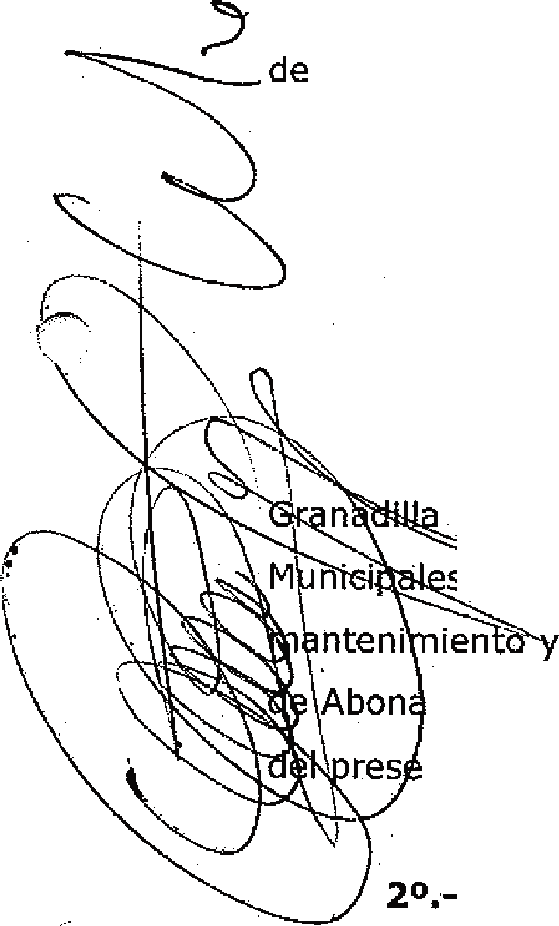

"SERMUGRAN".

**ANTECEDENTES**

**1°.-** Con fecha 27 de mayo de 2010, el Pleno delIlustre Ayuntamiento de de Abona adoptó el acuerdo de Encomendar a la Sociedad Servicios Fi"tGlles de Granadilla (SERMUGRAN), la gestión de un servicio de conservación,

mejora de espacios y edificios públicos del Municipio de Granadilla

, mediante la realización de las tareas descritas en la estipulación primera nte acuerdo.

Con fecha 29 de ju'nio de 2010 el Consejo de Administración de la Sociedad ha acordado la aceptaci6n de la encomienda realizada a la que se hace referencia en el punto anterior.

**ESTIPULACIONES**

PRIMERA. La Sociedad Servicios Municipales de Granadilla (SERMUGRAN) llevará a cabo, en beneficio dl Ilustrt! Ayuntamiento de Granadilla de Abona, la gestión _ de un serv1cio de conservación, mantenimiento y mejora de espacios y edificios públicos del Municipio de Granadilla de Abona

_ Para cumplir con los objetivos planteados, las funciones que déberá desarrollar la Sociedad, en el marco deesta encomienda son las siguientes:

.

* + Inspección del mantenimiento de los - spacios y edificios públicos cuya conservación, mantenimiento y mejora es competencia del Ayuntamiento de Granadilla de Abona, debiendo informar a éste de las actuaciones que sea preciso realizar en los mismos.
  + _ Ejecución de las labores de mantenimiento, conservación y mejora que se soliciten a la Sociedad por parte de la Concejalía Delegada de Obras, . Transportes y Servicios Generales municipal.

•- _ Realización de las labor.es de conservación y mantenimiento que la· Socíedad estime conveniente para el cumplimiento del objeto de la presente encomienda, previa notificación y conformidad de la Concejalía Delegda de Obras, Transportes y Servicios Generales municipal.

SEGUNDA. El Ayuntamiento de Granadilla de Abona en el plazo de quince días a contar desde la fecha de publicación del presente convenio en el BOP de

- -

Tenerife procederá al abono a la Sociedad Sermugran de la cantidad, equivalente al

30 % del importe estimado de gasto previsto para la presente encomienda, el cual se detalla en el acuerdo del Pleno del Ayuntamiento de Granadilla de Abona de 27 de mayo de 2010 que ha aprobado la realización de tas presents encomiendas. Dicha Cé;lntidad tiene _ la consideración de pago _anticipado para que la sociedad pueda acometer las inversiones que precise para la ejecución de la misma.

El importe restante de gasto estimado para las presentes encomiendas será abonado por el Ayuntamiento de Granadilla de Abona, cuando la sociedad acredite necesidad de financiación y previa presentación y fiscalización de los correspondientes documentos acreditativos de la realización del · gasto

,correspondiente a los Importes ya abonados eón anterioridad. En caso de qüe a la finalización del ejercicio no se . haya acreditado el . gastó de la totalidad de las

•

aportaciones . efectuadas, la Sociedad deberá proceder a la devolución de las cantidades sobrantes.

El presente Acuerdo se extiende en tres ejemplares y a u.n único efecto, en el lugar y fecha al principio mencionados.

**J.Galf1ft1$a· Presidenta. La Consejera de SERMUGRAN**

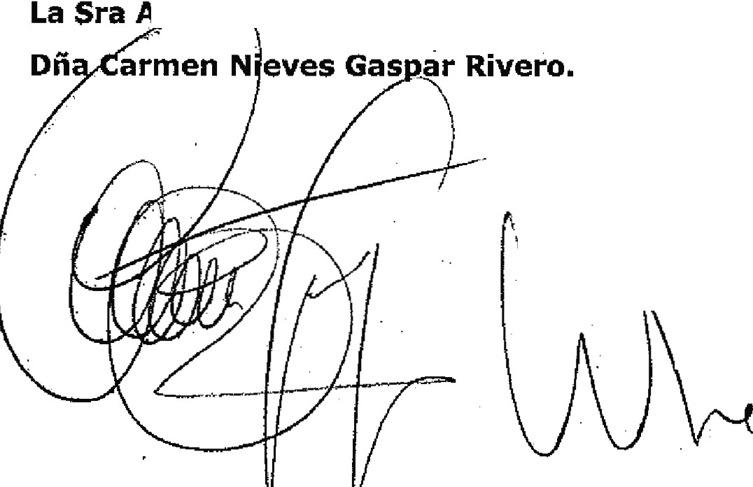

**Dña. Candelaria Rodríguez González.**

**EL SECRETARIO**

D. CR O LIMA Á



*- <i*

...

-

/ ·")¡